федеральное г осударственное автономное
образовательное учреждение высшего образования
«Национальный исследовательский университет ИТМО»
Системное и прикладное программное обеспечение

Лабораторная работа №1
Вариант 2401

Выполнил Кива Глеб Владимирович, P3108
Преподаватель Саржевский И.А.,
2 курс, ФПИ и КТ ИТМО

Санкт-Петербург, 2023

Содержание
Содержание 2
ЗАДАНИЕ 3
Исходный код программы 4
Результат работы программы 5
Заключение 6

ЗАДАНИЕ
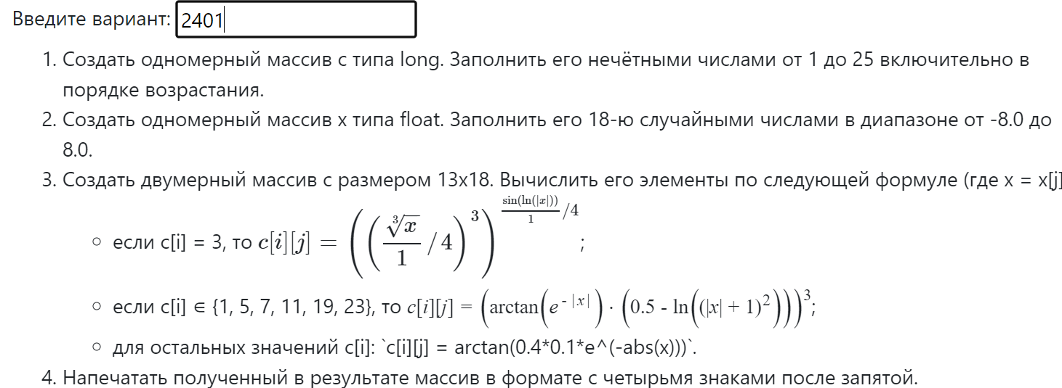

Исходный код программы
import java.text.DecimalFormat;
import java.util.Arrays;
import java.util.List;
import java.util.Random;
import static java.lang.Math.*; // почему тут static?
public class Main {
static long[] c;
static float[] x;
public static void main(String[] args) {
solution1(1, 25);
solution2(18, -8.0f, 8.0f);
solution3(13, 18);
// java Main 1 25 18 -8.0 8.0 13 18
// solution1(Integer.parseInt(args[0]), Integer.parseInt(args[1]));
// solution2(Integer.parseInt(args[2]), Float.parseFloat(args[3]), Float.parseFloat(args[4]));
// solution3(Integer.parseInt(args[5]), Integer.parseInt(args[6]));
}
static void solution1(int l, int r) {
c = new long[(r - l) / 2 + ((r % 2 == 1) || (l % 2 == 1) ? 1 : 0)];
for (int i = l; i <= r; i += 2) {
c[(i - 1) / 2] = i;
}
System.out.println(Arrays.toString(c));
}
static void solution2(int k, float l, float r) {
Random random = new Random();
x = new float[k];
for (int i = 0; i < k; i++) {
x[i] = l + random.nextFloat() * (r - l);
}
System.out.println(Arrays.toString(x));
}
static void solution3(int n, int m) {
float[][] a = new float[n][m]; // n массивов по m
for (int i = 0; i < n; i++) {
for (int j = 0; j < m; j++) {
float xj = x[j];
a[i][j] = c[i] == 3 ?
(float) pow(pow(pow(xj, 1 / 3) / 4, 3), sin(log(abs(xj))) / 4) :
(float) (List.of(new int[]{1, 5, 7, 11, 19, 23}).contains(c[i]) ?
pow(atan(pow(E, -abs(xj))) * (0.5 - log(pow((abs(xj) + 1), 2))), 3) :
atan(0.04 * pow(E, -abs(xj))));
}
}
for (float[] t1 : a) {
for (float t2 : t1) {
System.out.printf("%5.4f ", t2);
// System.out.println(new DecimalFormat("0.0000").format(t2));
}
System.out.println();
}
}
}

Результат работы программы
[1, 3, 5, 7, 9, 11, 13, 15, 17, 19, 21, 23, 25]
[-0.7378082, -1.9050694, 1.0964766, 4.9497137, 5.2429075, 1.783598, 2.4929876, -6.9944077, -7.2856617, 6.30715, -7.890396, 1.8512917, -2.0649443, -0.42002487, 5.915388, -2.4797726, 6.5162325, -2.1735353]
0,0191 0,0060 0,0134 0,0003 0,0002 0,0067 0,0033 0,0000 0,0000 0,0001 0,0000 0,0063 0,0051 0,0263 0,0001 0,0034 0,0001 0,0046
1,3652 0,5354 0,9088 0,3537 0,3549 0,5663 0,4391 0,3799 0,3862 0,3672 0,4005 0,5485 0,5018 2,2100 0,3615 0,4406 0,3708 0,4826
0,0191 0,0060 0,0134 0,0003 0,0002 0,0067 0,0033 0,0000 0,0000 0,0001 0,0000 0,0063 0,0051 0,0263 0,0001 0,0034 0,0001 0,0046
0,0191 0,0060 0,0134 0,0003 0,0002 0,0067 0,0033 0,0000 0,0000 0,0001 0,0000 0,0063 0,0051 0,0263 0,0001 0,0034 0,0001 0,0046
0,0191 0,0060 0,0134 0,0003 0,0002 0,0067 0,0033 0,0000 0,0000 0,0001 0,0000 0,0063 0,0051 0,0263 0,0001 0,0034 0,0001 0,0046
0,0191 0,0060 0,0134 0,0003 0,0002 0,0067 0,0033 0,0000 0,0000 0,0001 0,0000 0,0063 0,0051 0,0263 0,0001 0,0034 0,0001 0,0046
0,0191 0,0060 0,0134 0,0003 0,0002 0,0067 0,0033 0,0000 0,0000 0,0001 0,0000 0,0063 0,0051 0,0263 0,0001 0,0034 0,0001 0,0046
0,0191 0,0060 0,0134 0,0003 0,0002 0,0067 0,0033 0,0000 0,0000 0,0001 0,0000 0,0063 0,0051 0,0263 0,0001 0,0034 0,0001 0,0046
0,0191 0,0060 0,0134 0,0003 0,0002 0,0067 0,0033 0,0000 0,0000 0,0001 0,0000 0,0063 0,0051 0,0263 0,0001 0,0034 0,0001 0,0046
0,0191 0,0060 0,0134 0,0003 0,0002 0,0067 0,0033 0,0000 0,0000 0,0001 0,0000 0,0063 0,0051 0,0263 0,0001 0,0034 0,0001 0,0046
0,0191 0,0060 0,0134 0,0003 0,0002 0,0067 0,0033 0,0000 0,0000 0,0001 0,0000 0,0063 0,0051 0,0263 0,0001 0,0034 0,0001 0,0046
0,0191 0,0060 0,0134 0,0003 0,0002 0,0067 0,0033 0,0000 0,0000 0,0001 0,0000 0,0063 0,0051 0,0263 0,0001 0,0034 0,0001 0,0046
0,0191 0,0060 0,0134 0,0003 0,0002 0,0067 0,0033 0,0000 0,0000 0,0001 0,0000 0,0063 0,0051 0,0263 0,0001 0,0034 0,0001 0,0046

Заключение
В ходе выполнения работы были освоены навыки перевода между различными системами счисления. Были изучены такие темы, как:
Основы и особенности Языка Java

